Abdullah Gül Üniversitesi Rektörlüğünden:
Üniversitemizin aşağıda belirtilen birimlerine, 2547 sayılı Yükseköğretim Kanunu, Öğretim Üyeliğine Yükseltilme ve Atanma Yönetmeliği, Yükseköğretim Kurumlarında Yabancı Dil Öğretimi ve Yabancı Dille Öğretim Yapılmasında Uyulacak Esaslara İlişkin Yönetmelik, Üniversitemiz web sayfasında yayınlanan Akademik Yükseltilme ve Atanma Kriterleri ilgili maddeleri ve 657 sayılı Devlet Memurları Kanununun 48. maddesinde belirtilen şartları sağlayanlardan öğretim üyesi alınacaktır. Profesör kadrosuna atanacak daimi statüde çalıştırılacaktır. İlanla ilgili tüm bilgilere Üniversitemizin www.agu.edu.tr adresinden ulaşılabilir.

Birimi | Unvanı | Anabilim Dalı | Derece | Adet | Aranan nitelikler
Mühendislik Fakültesi | Profesör | Makine | 1 | 1 | Makine tasarım ve kontrol alanında, robotlar ve adaptif kontrol üzerine çalışmaları olmak.
7278/1-1
▲

Beykent Üniversitesi Rektörlüğünden:
Üniversitemize 2547 Sayılı Yüksek Öğretim Kanunu Öğretim üyeliğine Yükseltilme ve Atanma Yönetmelik hükümlerinde aranan koşulları yerine getirmiş olmak kaydı ile aylık ve özlük hakları yönünden 4857 sayılı İş Kanunu hükümlerine tabi olarak, Fen - Edebiyat Fakültesi, Güzel Sanatlar Fakültesi, İktisadi ve İdari Bilimler Fakültesi, İletişim Fakültesi, Mühendislik Mimarlık Fakültesi, Tıp Fakültesi, Meslek Yüksekokulu, Sağlık Bilimleri Yüksekokulu ve Uygulamalı Bilimler Yüksekokulu bünyesine çeşitli alanlarda; 24 Öğretim Üyesi alınacaktır. İlana konu olan kadrolar tam zamanlıdır.
Profesör, kadrosuna başvuracakların, başvuruda bulunduğu fakülte ve bölümü belirten bir dilekçenin ekinde, YÖK formatlı özgeçmiş, öğrenim durumunu gösteren belgeler (onaylı suret ve yurt dışından alınan diplomalar için denklik belgesi) ile Profesör kadrosuna başvuracakların doçentlik belgesi, bilimsel yayın ve çalışmalarını kapsayan dosyasını (6 takım) halinde vermeleri gerekmektedir.
Doçent kadrosuna başvuracakların, başvuruda bulunduğu fakülte ve bölümü belirten bir dilekçenin ekinde, YÖK formatlı özgeçmiş, öğrenim durumunu gösteren belgeler (onaylı suret ve yurt dışından alınan diplomalar için denklik belgesi) ile Doçent kadrosuna başvuracakların doçentlik belgesi, bilimsel yayın ve çalışmalarını kapsayan dosyasını (4 takım) halinde vermeleri gerekmektedir.
Yardımcı Doçent kadrosuna başvuracakların, başvuruda bulunduğu fakülte ve bölümü belirten bir dilekçenin ekinde, YÖK formatlı özgeçmiş, öğrenim durumunu gösteren belgeler (onaylı suret ve yurt dışından alınan diplomalar için denklik belgesi) ile bilimsel yayın ve çalışmalarını kapsayan dosyasını (4 takım) halinde vermeleri gerekmektedir.
Başvurular bu ilanın Resmi Gazete’de yayım tarihinden itibaren 15 gün içinde T.C. Beykent Üniversitesi Personel Daire Başkanlığına şahsen veya posta aracılığı ile yapılabilir. Postadaki gecikmeler ve eksik belge ile yapılan başvurular dikkate alınmaz. İnternet üzerinden başvurular kabul edilmez. Başvuru için gerekli belgeler ve diğer tamamlayıcı bilgiler ilgili birimlerden öğrenilecektir.
Duyurulur.

Fakülte / Yüksekokul | Bölüm / Program | Öğretim Üyesi | Alanı | Ek Açıklamalar
Fen Edebiyat Fakültesi | Mütercim Tercümanlık (İngilizce) | 1 | Mütercim Tercümanlık, Dilbilim | Prof., Doç., Yrd. Doç.
 | Türk Dili ve Edebiyatı | 1 | Türk Dili ve Edebiyatı | Prof., Doç., Yrd. Doç.
Güzel Sanatlar Fakültesi | Grafik Tasarım | 2 | Grafik Tasarım, Resim | Prof., Doç., Yrd. Doç.
 | Oyunculuk | 1 | Oyunculuk, Sahne ve Gösteri Sanatları, Tiyatro | Yardımcı Doçent
 |  | 1 | Dramaturji | Yardımcı Doçent
 | Sahne ve Gösteri Sanatları Yönetimi | 1 | Sahne ve Gösteri Sanatları, Oyunculuk, Tiyatro | Prof., Doç., Yrd. Doç.
 | Sinema ve Televizyon | 1 | Radyo Televizyon ve Sinema | Profesör
İktisadi ve İdari Bilimler Fakültesi | İşletme | 1 | Pazarlama | Yardımcı Doçent
 | Siyaset Bilimi ve Kamu Yönetimi (İngilizce) | 1 | Siyasal Düşünceler | Yardımcı Doçent
İletişim Fakültesi | Görsel İletişim | 1 | Görsel İletişim, Gazetecilik, Yeni Medya | Yardımcı Doçent
Mühendislik - Mimarlık Fakültesi | Biyomedikal Mühendisliği | 1 | Elektrik Elektronik Mühendisliği | Doçent
 | Elektrik Elektronik Mühendisliği | 1 | Elektrik Mühendisliği | Profesör
 | Mimarlık (İngilizce) | 1 | Mimarlık | Yardımcı Doçent
Tıp Fakültesi | Genel Cerrahi Anabilim Dalı | 1 | Genel Cerrahi | Yardımcı Doçent
Meslek Yüksekokulu | Diyaliz | 1 | Nefroloji | Prof., Doç., Yrd. Doç.
 | İnşaat Teknolojisi | 1 | İnşaat Mühendisliği | Yardımcı Doçent
 | Diş Protez Teknolojisi | 1 | Protetik Diş Tedavisi, Ortodonti | Prof., Doç., Yrd. Doç.
 | Tıbbi Görüntüleme Teknikleri | 1 | Radyoloji | Prof., Doç., Yrd. Doç.
 | Optisyenlik | 1 | Göz Hastalıkları | Prof., Doç., Yrd. Doç.
Sağlık Bilimleri Yüksekokulu | Sağlık Yönetimi | 1 | Aile Hekimliği | Profesör
Uygulamalı Bilimler Yüksekokulu | Endüstri Ürünleri Tasarımı | 1 | Endüstri Ürünleri Tasarımı, Mimarlık, İç Mimarlık | Prof., Doç., Yrd. Doç.
 | Endüstri Ürünleri Tasarımı (İngilizce) | 1 | Endüstri Ürünleri Tasarımı, Mimarlık, İç Mimarlık | Prof., Doç., Yrd. Doç.
 | Sermaye Piyasaları ve Portföy Yönetimi | 1 | İşletme | Yardımcı Doçent
7267/1-1
▲

Bilecik Şeyh Edebali Üniversitesi Rektörlüğünden:
AVUKAT ALIM İLANI
Üniversitemiz Hukuk Müşavirliğinde istihdam edilmek üzere, 18/03/2002 tarihli 2002/3975 sayılı Bakanlar Kurulu Kararı ile yürürlüğe konulan Kamu Görevlerine İlk Defa Atanacaklar için Yapılacak Sınavlar Hakkında Yönetmeliğin Ek 6'ncı maddesine dayanılarak hazırlanan ve 25/03/2015 tarihli 29306 sayılı Resmi Gazete’de yayımlanarak yürürlüğe giren "Yükseköğretim Üst Kuruluşları İle Yükseköğretim Kurumları Hukuk Müşavirliği ve Avukatlık Giriş Sınavı ve Atama Yönetmeliği" hükümlerine göre münhal bulunan 1 (bir) adet Avukat kadrosuna sınavla atama yapılacaktır.
1 - GİRİŞ SINAVI BAŞVURU ŞARTLARI

ÜNVANI | SINIFI | DERECESİ | ADEDİ | ARANILAN NİTELİKLER
Avukat | AHS | 6 | 1 | a) 657 sayılı Devlet Memurları Kanununun 48 inci maddesinde belirtilen genel şartları taşımak.  b) Son başvuru tarihi itibariyle geçerlilik süresi dolmamış KPSSP3 puan türünden, asgari 60 (altmış) puan almış olmak.  c) Hukuk Fakültesi mezunu olmak ya da bunlara denkliği Yükseköğretim Kurulunca kabul edilmiş yurt dışındaki yükseköğretim kurumlarından mezun olmak.  ç) Avukatlık ruhsatnamesine sahip olmak.  d) Avukatlık ruhsatını aldıktan sonra en az bir yıl mesleği ile ilgili çalışmış olmak. Bu çalışma süresini gösterir belgeyi vermek.  1 - Serbest avukatlar için vergi dairesinden alınacak onaylı vergi açılış kayıt belgesi.  2 - Şirket veya başka bir avukatın yanında sigortalı çalışanlar için Sosyal Güvenlik Kurumundan alınacak sigortalı hizmet belgesi ile çalıştığı yerde avukatlık yaptığına dair onaylı belge.

2 - BAŞVURU İÇİN GEREKLİ BELGELER
(1) Sınava başvuru şahsen yapılacaktır.
(2) Sınava katılmak isteyen adaylar, http://personel.bilecik.edu.tr web sitemizden temin edecekleri Avukatlık Başvuru Formunu doldurarak aşağıdaki belgeleri forma ekleyeceklerdir.
a) Diploma veya mezuniyet belgesinin onaylı örneği (eğitimini yurt dışında tamamlamış olanların diploma denklik belgesinin onaylı örneği)
b) Üç adet vesikalık fotoğraf. (son 6 ayda çekilmiş olacak)
c) KPSS (B) sonuç belgesinin barkodlu bilgisayar çıktısı.
ç) Özgeçmiş.
d) Avukatlık ruhsatnamesinin onaylı örneği.
e) Avukatlık ruhsatını aldıktan sonra en az bir yıl mesleği ile ilgili çalışmış olmak. Bu çalışma süresini gösterir belgeyi vermek.
(3) İkinci fıkrada sayılan belgelerin, son başvuru tarihinin mesai bitimine kadar Üniversitemiz Personel Daire Başkanlığına teslim edilmesi şarttır.
Bu belgeler, aslı ibraz edilmek kaydıyla Üniversitemiz Personel Daire Başkanlığınca da onaylanabilir.
3 - GİRİŞ SINAVININ ŞEKLİ BAŞVURU ŞARTLARI YERİ VE DEĞERLENDİRİLMESİ
Başvuru Yeri : Bilecik Şeyh Edebali Üniversitesi Rektörlüğü Personel Dairesi Başkanlığı / BİLECİK - 0 228 214 1087
Başvuru Tarihleri : 10/08/2017 - 24/08/2017
Başvuru Değerlendirmesi Sonucu
Açıklama Tarihi : 28/08/2017
Yazılı Sınav Yeri ve Tarihi : Bilecik Şeyh Edebali Üniversitesi Rektörlüğü Personel Dairesi Başkanlığı 11/09/2017 Saat: 10:00
Sözlü Sınav Yeri ve Tarihi : Bilecik Şeyh Edebali Üniversitesi Rektörlüğü Personel Dairesi Başkanlığı 26/09/2017 Saat: 10:00
(1) Başvurular Üniversitemiz Personel Daire Başkanlığına 10/08/2017 - 24/08/2017 tarihleri arasında şahsen yapılacaktır. Şahsen yapılmayan başvurular dikkate alınmayacaktır.
(2) Giriş sınavı yazılı ve sözlü olarak iki aşamada yapılacaktır.
(3) Sınav için öngörülen süre içerisinde yapılan başvuruları inceleyerek adayların aranan şartları taşıyıp taşımadıkları, Başvuru İnceleme Komisyonu tarafından değerlendirilecek olup,
başvurusu kabul edilen adayların listesi Üniversitemizin http://personel.bilecik.edu.tr internet sayfasından yayımlanacaktır.
NOT: Başvuru İnceleme Komisyonu tarafından istenilen şartlardan herhangi birini taşımadığı tespit edilenlerin başvuruları değerlendirmeye alınmaz.
Aranılan şartları taşıyan adaylar, ilanda belirtilen KPSSP3 puan türünden en yüksek puanı alan adaydan başlamak ve atama yapılacak kadro sayısının beş katını geçmemek üzere bir sıralamaya tabi tutulur. KPSSP3 puan türü itibariyle en son adayın aldığı puanla aynı puana sahip adaylar da yazılı giriş sınavına çağrılacaktır. Sıralamaya giren adaylar Üniversitemizin http://personel.bilecik.edu.tr internet sayfasında duyurulacaktır.
4 - YAZILI SINAV KONULARI

a) Anayasa Hukuku  b) Medeni Hukuk  c) Borçlar Hukuku  ç) Ticaret Hukuku  d) Medeni Usul Hukuku  e) İcra ve İflas Hukuku | f) İdare Hukuku  g) İdari Yargılama Hukuku  ğ) Ceza Hukuku  h) Ceza Usul Hukuku  ı) İş ve Sosyal Güvenlik Hukuku  j) 2547, 2914 ve 657 sayılı Kanunlar ve ilgili mevzuat.

5 - SINAVIN DEĞERLENDİRİLMESİ
Yazılı sınavda yetmiş ve üzeri puan alan adaylardan ilan edilen boş kadro sayısının en çok dört katı aday yazılı sınav başarı sıralamasına göre sözlü sınava çağrılacaktır. Çağırılacak olan son sıradaki aday ile eşit puana sahip adayların tamamı da sözlü sınava çağırılır. Sözlü sınavda başarılı sayılabilmek için en az yetmiş puan almak şarttır. Yazılı ve sözlü sınav notları ortalaması alınarak başarı notu bulunur. Başarı sıralaması, en yüksek not alandan başlamak üzere belirlenir.
6 - SÖZLÜ SINAV KONULARI
a) Yazılı Sınav Konularına (4.maddede belirtilen) ilişkin bilgi düzeyi,
b) Bir konuyu kavrayıp özetleme, ifade yeteneği ve muhakeme gücü,
c) Liyakati, temsil kabiliyeti, davranış ve tepkilerinin mesleğe uygunluğu;
d) Özgüveni, ikna kabiliyeti ve inandırıcılığı,
e) Genel yetenek ve genel kültürü,
f) Bilimsel ve teknolojik gelişmelere açıklığı,
yönlerinden ayrı ayrı puan verilmek suretiyle değerlendirilirler. Adaylar, Sınav Kurulu tarafından (a) bendi için elli puan, diğer bentlerde yazılı özelliklerin her biri için onar puan üzerinden değerlendirilir ve verilen puanlar ayrı ayrı tutanağa geçirilir. Sözlü sınavda başarılı sayılmak için, Sınav Kurulu üyelerinin yüz tam puan üzerinden verdikleri puanların aritmetik ortalamasının en az yetmiş olması şarttır.
7 - SINAV SONUÇLARININ İLANI VE İTİRAZLAR
(1) Sınav sonuçları, Sınav Kurulu tarafından tutanağa bağlanır. Başarı puanı en yüksek olan adaydan başlanmak suretiyle sınav duyurusunda belirtilen avukat kadro sayısı kadar asıl aday ile bunların yarısı kadar yedek aday isimlerinden oluşturulan liste atamaya yetkili amirin onayına sunulur. Onaylanan başarı listesi üniversitemizin http://personel.bilecik.edu.tr internet sitesinde ilan edilmek suretiyle duyurulur. Ayrıca, başarılı olan adaylara sonuç yazılı olarak bildirilir.
(2) Başarı sırasına göre oluşturulacak yedek aday listesi, sınav sonuçlarının ilanından itibaren altı ay süreyle geçerlidir.
(3) Sınavda yetmiş ve üzerinde puan almış olmak sıralamaya giremeyen adaylar için kazanılmış hak teşkil etmez.
(4) Duyuru tarihinden itibaren 5 (beş) iş günü içerisinde sınav sonuçlarına itiraz edilebilir. Yapılan itirazlar sınav kurulunca varsa sözlü sınav tarihinden önce ve herhalde en geç onbeş gün içinde sonuçlandırılır.
8 - GERÇEĞE AYKIRI BEYAN
(1) Sınavı kazananlardan sınav başvuru formunda gerçeğe aykırı beyanda bulunduğu veya belge verdiği tespit edilenlerin sınav sonuçları geçersiz sayılır ve atamaları yapılmaz. Atamaları yapılmış olsa dahi iptal edilir. Bunlar hiçbir hak talep edemez.
(2) Gerçeğe aykırı beyanda bulunduğu veya belge verdiği tespit edilenler hakkında Cumhuriyet Başsavcılığına suç duyurusunda bulunulur.
9 - ATANMA İŞLEMLERİ
Atamadan önce istenecek belgeler
(1) Giriş sınavında başarılı olan adaylardan aşağıdaki belgeler istenir:
a) Erkek adayların askerlik durumuna dair yazılı beyanı,
b) Dört adet vesikalık fotoğraf,
c) Adli sicil kaydına ilişkin yazılı beyanı,
ç) Sağlık açısından görevini devamlı olarak yapmaya engel bir durumu bulunmadığına dair yazılı beyanı,
d) Mal bildirimi.
Avukat kadrosuna atanma
(1) Giriş sınavında başarılı olup asıl listede yer alanlardan, kendilerine yapılacak bildirimde belirtilen süre içinde istenen belgeleri ibraz edenler, avukat kadrosuna atanırlar.
(2) Adayların avukat kadrolarına atanmaları giriş sınavı başarı puan sıralamasına göre yapılır. Sınavda başarılı olup göreve başlamayanların veya ataması yapılıp herhangi bir sebeple görevden ayrılanların yerine, yeni bir sınav yapılana kadar ve her halükarda giriş sınavı sonuçlarının açıklandığı tarihten itibaren en geç altı ay içinde, giriş sınavı başarı sırası dikkate alınarak yedek listeden atama yapılabilir.
(3) Gerekli şartları taşımadığı sonradan anlaşılanların atama işlemleri yapılmaz. Atamaları yapılmış ise bu atamalar iptal edilir. Atama yapılması için kendilerine bildirilen süre içinde mazeretsiz olarak başvurmayanlar veya ataması yapıldığı halde süresi içinde göreve mazeretsiz başlamayanlar atama işleminden sarfınazar etmiş sayılırlar ve sınav sonuçları kazanılmış hak sayılmaz.
Atamaları yapılanların göreve başlamalarında 657 sayılı Devlet Memurları Kanunun 62’nci ve 63’üncü maddeleri uygulanır.
7293/1-1
▲

Bahçeşehir Üniversitesi Rektörlüğünden:
Üniversitemizin aşağıda Anabilim Dalı itibariyle unvanı belirtilen birimlerine öğretim üyesi alınacaktır.
BAŞVURUDA ARANAN NİTELİKLER:
1 - Adayların 2547 sayılı Yükseköğretim Kanunu, Öğretim Üyeliğine Yükseltilme ve Atanma Yönetmeliği'nin ilgili maddeleri, Yükseköğretim Kurumlarında yabancı Dil Eğitim-Öğretimi ve Yabancı Dille Eğitim-Öğretim Yapılmasında Uyulacak Esaslara İlişkin Yönetmelik, 657 Sayılı Devlet memurları Kanunu'nun 48. maddesindeki genel koşullar, Üniversitemiz Senatosu'nca kabul edilen ve Yükseköğretim Genel Kurulu tarafından uygun bulunan yükseltme ve atamalarla ilgili minimum kriterleri sağlaması gerekmektedir.
(Ayrıntılı bilgiye http://www.bahcesehir.edu.tr/insankaynaklari adresinden ulaşabilirsiniz.)
2 - Yabancı Dil Yeterliliği
a) Üniversitemiz öğrenim dili İngilizce olan bölümlerine başvuracak adayların eğitim, araştırma yapacak ve yaptıracak düzeyde İngilizce bilmeleri gerekmektedir. Üniversitemizde ilk kez öğretim üyesi olarak başvuracak adayların KPDS, ÜDS, YDS veya YÖK tarafından kabul edilen eşdeğer İngilizce sınavlarından asgari 80 puan almış veya 23.03.2016 tarih 29662 sayılı Resmi Gazete’de yayınlanan yönetmeliğin 8. Maddesini 7. Fıkrası a, b, c ve ç koşullarından birini sağlamış olmaları ve bunu belgelendirmeleri gerekmektedir.
b) Türkçe öğretim yapan bölümler ile Tıp Fakültesi Dahili tıp bilimleri ve Cerrahi Tıp Bilimleri bölümlerine yapılacak başvurularda KPDS, ÜDS, YDS veya YÖK tarafından kabul edilen eşdeğer İngilizce sınavlarından asgari 65 puan almış veya 23.03.2016 tarih 29662 sayılı Resmi Gazete’de yayınlanan yönetmeliğin 8. Maddesini 7. Fıkrası a, b, c ve ç koşullarından birini sağlamış olmaları ve bunu belgelendirmeleri gerekmektedir.
c) Yrd. Doç. adaylarının, 2a da belirtilen koşullara ek olarak 2457 sayılı Kanunu'nun 23/b maddesinde belirtilen üniversitemiz tarafından yapılacak yabancı dil sınavında başarılı olmaları gerekmektedir.
3 - Yukarıda belirtilen koşullara ek olarak başvurulan kadroya ilişkin özel koşullar açıklama sütununda belirtilmiştir.
4 - Tıp Fakültesi için yukarıdaki şartları sağlayan her aday ilan edilen kadroya başvurabilir. Değerlendirme sürecinde açıklama başlığı altında yer alan özel şartları sağlayanlar öncelik kazanacaktır.
BAŞVURACAK ADAYLARDAN İSTENİLEN BELGELER:
Profesör, Doçent ve Yardımcı Doçent adaylarının, bölümü ve başvuracağı alanı belirten bir dilekçe ve ekinde aşağıda içeriği belirtilen dosya ile birlikte Strateji Geliştirme ve Planlama Daire Başkanlığına ilanda belirtilen süresi içerisinde şahsen başvuruda bulunmaları gerekmektedir.
1 - Özgeçmiş (YÖK formatında)
2 - Onaylı diploma fotokopileri ve gerekli belgeler (Lisans, Yüksek Lisans, Doktora, Doçentlik) asılları ile birlikte getirildiğinde diploma onayları yapılacaktır. Yabancı ülkelerden alınan diplomaların Üniversitelerarası Kurul'ca denkliğinin onaylanmış olması şarttır.
3 - Onaylı dil belgesi veya 2a koşullarını sağlayan belge,
4 - Yayın Puan Tablosu (Detaylı bilgi ve forma http://www.bahcesehir.edu.tr/insankaynaklari adresinden ulaşılabilir.)
5 - Öğretim Üyesi başvuru formu (http://www.bahcesehir.edu.tr/insankaynaklari) adresinden ulaşılabilir.
6 - Adayların tez, bilimsel çalışmalarını, atıflarını, yayınlarını ve araştırma eserlerini kapsayan akademik dosyayı, Profesör, Doçent ve Yardımcı Doçent adayları bir (1) takım dosya ve CD olarak teslim edeceklerdir.
Başvuru dosyasında eksik belge olması halinde adayın başvurusu değerlendirmeye alınmaz ve kişi bundan doğan bir hak iddia edemez. Başvuru süresi, ilan tarihinden itibaren 15 gündür. (Günlük gazete ve Resmi Gazete'nin ilan tarihinden en son tarihli olanı dikkate alınacaktır.) Posta ve e-posta ile yapılan müracaatlar kabul edilmeyecektir.
Bahçeşehir Üniversitesi Rektörlüğünden:
Üniversitemizin aşağıda Anabilim Dalı itibariyle unvanı belirtilen birimlerine öğretim üyesi alınacaktır.
BAŞVURUDA ARANAN NİTELİKLER:
1 - Adayların 2547 sayılı Yükseköğretim Kanunu, Öğretim Üyeliğine Yükseltilme ve Atanma Yönetmeliği'nin ilgili maddeleri, Yükseköğretim Kurumlarında yabancı Dil Eğitim-Öğretimi ve Yabancı Dille Eğitim-Öğretim Yapılmasında Uyulacak Esaslara İlişkin Yönetmelik, 657 Sayılı Devlet memurları Kanunu'nun 48. maddesindeki genel koşullar, Üniversitemiz Senatosu'nca kabul edilen ve Yükseköğretim Genel Kurulu tarafından uygun bulunan yükseltme ve atamalarla ilgili minimum kriterleri sağlaması gerekmektedir.
(Ayrıntılı bilgiye http://www.bahcesehir.edu.tr/insankaynaklari adresinden ulaşabilirsiniz.)
2 - Yabancı Dil Yeterliliği
a) Üniversitemiz öğrenim dili İngilizce olan bölümlerine başvuracak adayların eğitim, araştırma yapacak ve yaptıracak düzeyde İngilizce bilmeleri gerekmektedir. Üniversitemizde ilk kez öğretim üyesi olarak başvuracak adayların KPDS, ÜDS, YDS veya YÖK tarafından kabul edilen eşdeğer İngilizce sınavlarından asgari 80 puan almış veya 23.03.2016 tarih 29662 sayılı Resmi Gazete’de yayınlanan yönetmeliğin 8. Maddesini 7. Fıkrası a, b, c ve ç koşullarından birini sağlamış olmaları ve bunu belgelendirmeleri gerekmektedir.
b) Türkçe öğretim yapan bölümler ile Tıp Fakültesi Dahili tıp bilimleri ve Cerrahi Tıp Bilimleri bölümlerine yapılacak başvurularda KPDS, ÜDS, YDS veya YÖK tarafından kabul edilen eşdeğer İngilizce sınavlarından asgari 65 puan almış veya 23.03.2016 tarih 29662 sayılı Resmi Gazete’de yayınlanan yönetmeliğin 8. Maddesini 7. Fıkrası a, b, c ve ç koşullarından birini sağlamış olmaları ve bunu belgelendirmeleri gerekmektedir.
c) Yrd. Doç. adaylarının, 2a da belirtilen koşullara ek olarak 2457 sayılı Kanunu'nun 23/b maddesinde belirtilen üniversitemiz tarafından yapılacak yabancı dil sınavında başarılı olmaları gerekmektedir.
3 - Yukarıda belirtilen koşullara ek olarak başvurulan kadroya ilişkin özel koşullar açıklama sütununda belirtilmiştir.
4 - Tıp Fakültesi için yukarıdaki şartları sağlayan her aday ilan edilen kadroya başvurabilir. Değerlendirme sürecinde açıklama başlığı altında yer alan özel şartları sağlayanlar öncelik kazanacaktır.
BAŞVURACAK ADAYLARDAN İSTENİLEN BELGELER:
Profesör, Doçent ve Yardımcı Doçent adaylarının, bölümü ve başvuracağı alanı belirten bir dilekçe ve ekinde aşağıda içeriği belirtilen dosya ile birlikte Strateji Geliştirme ve Planlama Daire Başkanlığına ilanda belirtilen süresi içerisinde şahsen başvuruda bulunmaları gerekmektedir.
1 - Özgeçmiş (YÖK formatında)
2 - Onaylı diploma fotokopileri ve gerekli belgeler (Lisans, Yüksek Lisans, Doktora, Doçentlik) asılları ile birlikte getirildiğinde diploma onayları yapılacaktır. Yabancı ülkelerden alınan diplomaların Üniversitelerarası Kurul'ca denkliğinin onaylanmış olması şarttır.
3 - Onaylı dil belgesi veya 2a koşullarını sağlayan belge,
4 - Yayın Puan Tablosu (Detaylı bilgi ve forma http://www.bahcesehir.edu.tr/insankaynaklari adresinden ulaşılabilir.)
5 - Öğretim Üyesi başvuru formu (http://www.bahcesehir.edu.tr/insankaynaklari) adresinden ulaşılabilir.
6 - Adayların tez, bilimsel çalışmalarını, atıflarını, yayınlarını ve araştırma eserlerini kapsayan akademik dosyayı, Profesör, Doçent ve Yardımcı Doçent adayları bir (1) takım dosya ve CD olarak teslim edeceklerdir.
Başvuru dosyasında eksik belge olması halinde adayın başvurusu değerlendirmeye alınmaz ve kişi bundan doğan bir hak iddia edemez. Başvuru süresi, ilan tarihinden itibaren 15 gündür. (Günlük gazete ve Resmi Gazete'nin ilan tarihinden en son tarihli olanı dikkate alınacaktır.) Posta ve e-posta ile yapılan müracaatlar kabul edilmeyecektir.

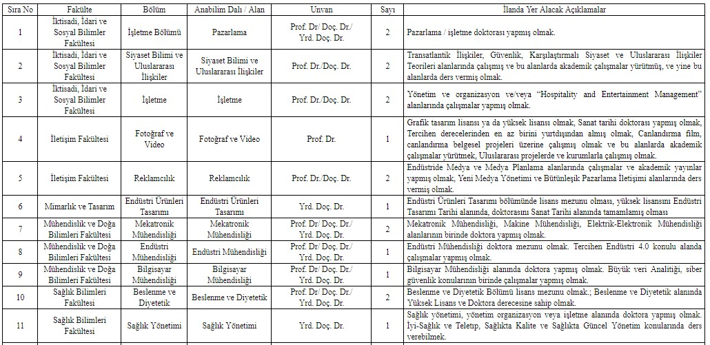
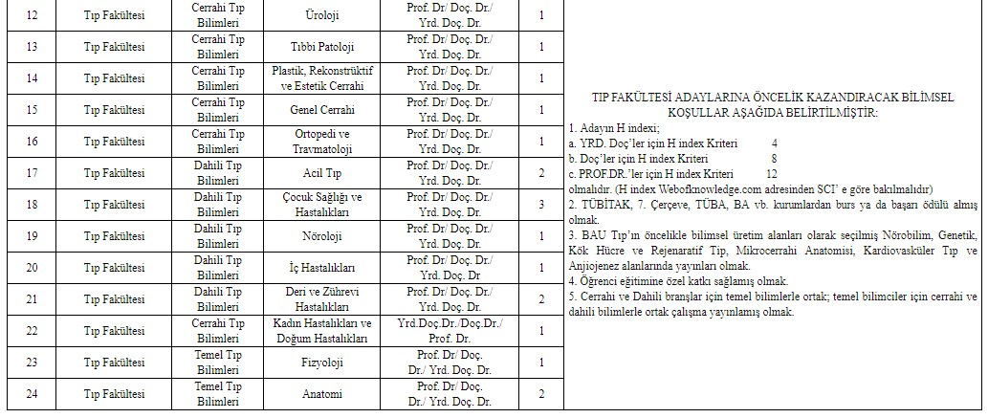

7266/1-1
▲

İstanbul Esenyurt Üniversitesi Rektörlüğünden:
ÖĞRETİM ÜYESİ ALINACAKTIR
Üniversitemizin aşağıda belirtilen fakülte ve bölümlerine, 2547 Sayılı Yükseköğretim Kanunu'nun 23, 25 ve 26. maddeleri ile 28.01.1982 tarihli Resmi Gazete’de yayımlanan “Öğretim Üyeliğine Yükseltilme ve Atanma Yönetmeliği’nin yürürlükteki ilgili maddelerine göre öğretim üyesi alınacaktır.
1 - Profesör Kadrosuna Müracaat Edeceklerin: Dilekçeleri ekinde özgeçmişini, noterden tasdikli doçentlik belgesini, yayın listesini, bilimsel çalışma ve yayınları kapsayan 6 takım dosya ile,
2 - Doçentlik Kadrosuna Müracaat Edeceklerin: Dilekçeleri ekinde özgeçmişini, noterden tasdikli doçentlik belgesini, yayın listesini, bilimsel çalışma ve yayınları kapsayan 4 takım dosya ile,
3 - Yardımcı Doçent Kadrosuna Müracaat Edeceklerin: Özgeçmişleri, doktora veya uzmanlık belgesinin noter tasdikli sureti ile bilimsel çalışma ve yayınlarını kapsayan 4 takım dosya ile başvurmaları gerekmektedir.
Yardımcı Doçent adaylarının yabancı dil sınav tarihleri daha sonra belirlenecek ve adayların başvurdukları birim tarafından duyurulacaktır.
Yabancı ülkelerden alınan diplomaların Üniversitelerarası Kurul’ca denkliğinin onaylanmış olması şarttır.
Müracaatlar 24 Ağustos 2017 tarihine kadar İstanbul Esenyurt Üniversitesi Rektörlüğü’ne şahsen veya posta aracılığı ile yapılabilir. Konu hakkında gerekli bilgilere www.esenyurt.edu.tr web adresinden ulaşılabilir.
Duyurulur.
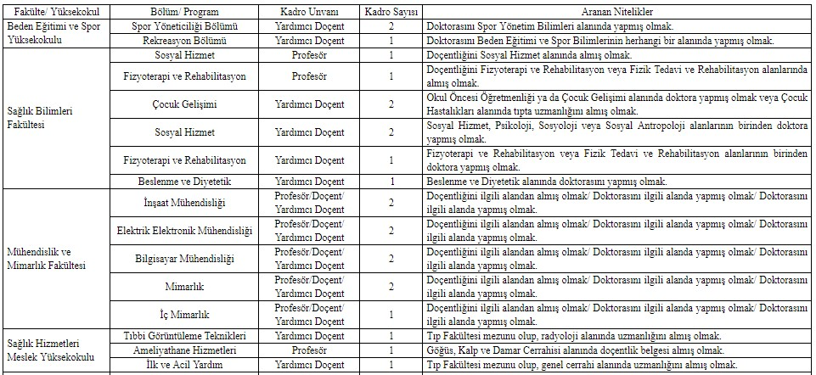
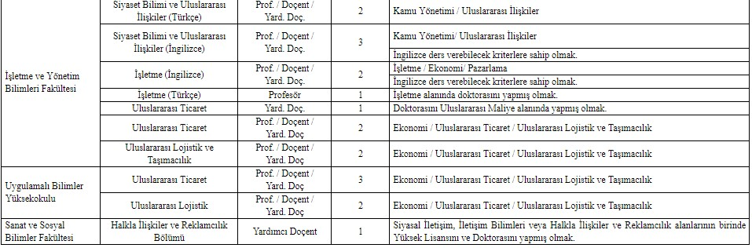
7296/1-1
▲

İstanbul Kültür Üniversitesi Rektörlüğünden:
2547 Sayılı Kanun ve Öğretim Üyeliğine Yükseltme ve Atama Yönetmeliği’nin ilgili maddelerine göre aşağıda belirtilen bölümlere karşılarında belirtilen unvanlarda Öğretim Üyeleri alınacaktır.
Müracaat süresi ilanın yayım tarihinden itibaren 15 gün olup başvurular Üniversite Rektörlüğü’ne şahsen veya posta yoluyla yapılacaktır. (Not: Internet üzerinden yapılacak başvurular kabul edilmeyecektir.)

Fakülte | Bölüm | Öğretim Üyesi | Alanı | Ek Açıklamalar
Eğitim Fakültesi | Eğitim Bilimleri Bölümü | 1 | ▪ Eğitim Yönetimi ve Planlaması alanında çalışmaları olan Doçent veya Profesör unvanına sahip. | Profesör
Eğitim Fakültesi | Eğitim Bilimleri Bölümü | 2 | ▪ Rehberlik ve Psikolojik Danışmanlık veya Eğitim Psikolojik Hizmetler alanında doktora yapmış olması. | Yardımcı Doçent
Eğitim Fakültesi | Eğitim Bilimleri Bölümü | 1 | ▪ Eğitimde Ölçme ve Değerlendirme alanında doktora yapmış (tercihen çok boyutlu madde tepki kuramı alanında çalışmış) olması. | Yardımcı Doçent
Eğitim Fakültesi | Yabancı Diller Eğitimi Bölümü | 1 | ▪ İngiliz Dili Eğitimi alanında doktora eğitimini tamamlamış olması. | Yardımcı Doçent
Mimarlık Fakültesi | İç Mimarlık ve Çevre Tasarımı (İngilizce) | 1 | ▪ İç Mimarlık alanında lisans mezunu, İç Mimarlık alanında doktora ya da sanatta yeterlilik yapmış olması. | Yardımcı Doçent
Mimarlık Fakültesi | İç Mimarlık ve Çevre Tasarımı (İngilizce) | 1 | ▪ Mimarlık ya da İç Mimarlık alanında lisans mezunu, Mimarlık ya da İç Mimarlık alanlarından birinde doktora yapmış olması. | Yardımcı Doçent

İLETİŞİM BİLGİLERİ
Adres : İstanbul Kültür Üniversitesi E-5 Yanyolu
Ataköy Yerleşkesi
E-5 Karayolu üzeri 34156
Bakırköy / İstanbul
Tel : 0 212 498 41 41
e-mail : ik@iku.edu.tr
7270/1-1
▲

Kırıkkale Üniversitesi Rektörlüğünden:
Üniversitemizin aşağıda belirtilen birimlerine, 2547 ve 2914 sayılı Kanun, “Öğretim Üyeliğine Yükseltilme ve Atanma Yönetmeliği”nin yürürlükteki ilgili maddeleri ile Üniversitemiz Akademik Yükseltilme ve Atanma Kriterlerine göre öğretim üyesi alınacaktır.
Başvuruda bulunacak adaylar, yazışma adreslerini içeren, başvurdukları bölüm ve anabilim/anasanat dallarını belirttikleri dilekçelerine, yayın dosyalarına ek olarak özgeçmiş, 4 adet fotoğraf, öğrenim durumlarını gösterir belgeler (lisans, yükseklisans, doktora ve doçentlik belgeleri) nüfus cüzdanı örneği ve halen çalışanlar ile daha evvel kamu hizmeti bulunanlar hizmet belgelerini ekleyerek (Üniversitemiz Personeli hariç), Profesör ve Doçent kadrosuna başvuracak adayların Rektörlük Personel Dairesi Başkanlığı’na, Yardımcı Doçent kadrosuna başvuracak adayların ise ilgili birimlere şahsen başvurmaları gerekmektedir.
Başvuruda bulunacak adayların; http://www.kku.edu.tr/ internet adresindeki Personel Dairesi Başkanlığı web sayfasından erişebilecekleri Üniversitemiz Akademik Yükseltilme ve Atanma Kriterleri’ne göre sağladıkları Akademik Etkinlik Puan tablosunu hazırlayarak dilekçelerine ve yayın dosyalarına eklemeleri gerekmektedir.
Profesör kadrolarına müracaat edecek adaylar;
Özgeçmişlerini, (birisi başlıca araştırma eseri olmak üzere gösterecekleri eser veya yayınlarını belirttikleri) bilimsel yayınlarını, kongre, konferans ve tebliğleri ile bunlara yapılan atıfları, bunlara ilişkin dokümanı, eğitim-öğretim faaliyetlerini, yönetimlerinde devam eden, biten yüksek lisans (bilim uzmanlığı) ve doktora çalışmalarını, üniversite veya yüksek teknoloji enstitüsüne katkılarını kapsayan eserlerinin belirtildiği yayın listesini içeren 6 takım yayın dosyalarını başvuru dilekçelerine ekleyeceklerdir.
Doçent kadrolarına müracaat edecek adaylar;
Özgeçmişlerini, yayın listelerini, doçentlik belgelerini, bilimsel çalışma ve yayınlarını kapsayan 4 takım yayın dosyalarını başvuru dilekçelerine ekleyeceklerdir.
Yardımcı Doçent kadrolarına müracaat edecek adaylar;
Başvuru dilekçelerine yukarıdaki belgelere ilave olarak, bilimsel çalışma ve yayınlarını, özgeçmişlerini, yayın listelerini kapsayan 4 takım dosya ile birlikte ilgili birimlere şahsen başvurmaları gerekmektedir.
Yardımcı Doçent kadrosuna başvuracak adayların, yabancı dil sınav tarihi müracaat tarihinin bitiminde ilgili birimlerde ilan edilecektir.
Bütün kadrolara başvuracak adayların Devlet hizmetine girmede aranan niteliklere sahip olmaları gerekmektedir.
Bütün kadrolara başvuru süresi bu ilanın Resmi Gazete’de yayım tarihinden itibaren 15 gün olup, posta ile yapılan müracaatlar kabul edilmeyecektir.
Yabancı Ülkelerden alınan diplomaların Üniversitelerarası Kurul’ca denkliğinin onaylanmış olması gerekir.

BÖL. ANABİLİM/ANASANAT DALI | PROF. | DOÇ. | YRD. DOÇ | AÇIKLAMALAR
FEN - EDEBİYAT FAKÜLTESİ
Batı Dilleri ve Edebiyatları Bölümü
Mütercim Tercümanlık (Fransızca) |  | 1 |  | --
MÜHENDİSLİK FAKÜLTESİ
Endüstri Mühendisliği Bölümü
Yöneylem Araştırması |  |  | 1 | Karma modelli montaj hattı dengelenmesi konularında çalışmalar yapmış olmak.
İKT. VE İDARİ BİL. FAKÜLTESİ
Uluslararası Ticaret ve Lojistik Bölümü
Uluslararası Ticaret ve Lojistik |  |  | 1 | İşe adanmışlık ve istihdam edilebilirlik konularında çalışma yapmış olmak.
DİŞ HEKİMLİĞİ FAKÜLTESİ
Klinik Bilimler Bölümü
Protetik Diş Tedavisi | 1 |  |  | Tekrarlayan fırınlamaların alüminyum oksit içerikli tam seramik sistemlerin renk özellikleri üzerine etkisi ile ilgili çalışmalar yapmış olmak.
Temel Tıp Bilimleri Bölümü
Temel Tıp Bilimleri | 1 |  |  | Diş Hekimi olmak ve baş boyun bölgesi anatomisi üzerine çalışmalar yapmış olmak.
TIP FAKÜLTESİ
Dahili Tıp Bilimleri Bölümü
Kardiyoloji | 1 |  |  | Kök hücre ve elektrofizyolojik alanlarında eğitim sertifikası bulunmak, koroner arter ektazileri ile coxiella burnetii ilişkisi konularında çalışmalar yapmış olmak.
Kardiyoloji |  |  | 1 | Periferik anjiyo girişimsel kursu sertifikası olmak.
Çocuk Sağlığı ve Hastalıkları |  | 1 |  | Yenidoğan yandal uzmanı olmak, tıp fakültesinde ders verme tecrübesi olmak.
Tıbbi Genetik |  | 1 |  | Tıp doktoru olmak, tıp fakültesinde ders verme tecrübesi olmak, lösemilerde DNA metiltransferaz ekspresyonu konusunda çalışma yapmış olmak.
Cerrahi Tıp Bilimleri Bölümü
Kulak, Burun ve Boğaz Hastalıkları |  | 1 |  | Fasiyal sinir anatomisi ile ilgili çalışması olmak, larenks kanser cerrahisi konusunda deneyimi olmak.
VETERİNER FAKÜLTESİ
Veteriner Hekimliği Temel Bilimler Bölümü
Veterinerlik Biyokimyası | 1 |  |  | Antioksidan vitaminlerin ağır metal toksisitesi üzerine etkileri konusunda çalışmalar yapmış olmak.
Klinik Bilimleri Bölümü
Veterinerlik Cerrahisi | 1 |  |  | Veteriner anesteziyoloji ve algoloji üzerine çalışmalar yapmış olmak.
Veterinerlik Cerrahisi |  |  | 1 | Piyeten hastalığında tedavi yöntemleri ve oksidatif stres üzerine etkileri konusunda çalışmış olmak.
HUKUK FAKÜLTESİ
Kamu Hukuku Bölümü
Ceza ve Ceza Muhakemesi Hukuku | 1 |  |  | --
Milletlerarası Hukuk |  |  | 1 | --
İdare Hukuku |  |  | 1 | --
GÜZEL SANATLAR FAKÜLTESİ
Peyzaj Mimarlığı Bölümü
Peyzaj Planlama | 1 |  |  | Turizm ve rekreasyon planlama konusunda çalışmalar yapmış olmak.
EĞİTİM FAKÜLTESİ
Temel Eğitim Bölümü
Okul Öncesi Eğitimi |  | 1 |  | Okul öncesi dönemde yazı farkındalığı ve yazma gelişimi ile ilgili çalışmaları olmak.
KIRIKKALE MESLEK Y.O.
Makine Metal Teknolojileri Bölümü
Makine Programı | 1 |  |  | Polyamid tip malzemelerin talaşlı imalat yöntemleriyle işlenebilirliği ve yüzey kalitesi oluşumunun incelenmesi üzerine çalışmalar yapmış olmak.
FATMA ŞENSES SOS. BİL. M.Y.O.
Otel Lokanta ve İkram Hizmetleri Bölümü
Turizm ve Otel İşletmeciliği |  |  | 1 | İlgili alanda doktora yapmış olup, turizmde tüketici satın alma davranışları üzerine çalışma yapmış olmak.
TOPLAM | 8 | 5 | 7

